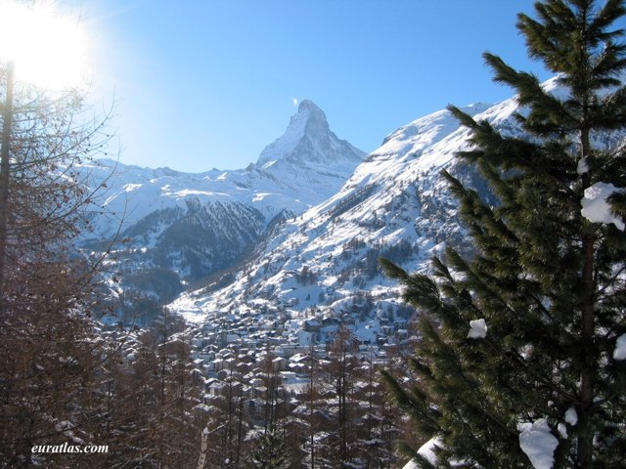

La Suisse divine, montagnes et eau.
Saint Moritz est une ville suisse magnifique,
Montagne et eau lui concèdent une beauté magique.
Le décor au bord de l'eau offre les montagnes
Sous le ciel bleu, où le soleil doux se pavane.
Cette féerie d'or plonge dans le miroir aquatique
Partageant l'espace avec l'azur mirifique.
L'église élève sa flèche acérée vers le firmament,
Un coq s'est posé à l'extrémité, tournant au souffle du vent,
Cette girouette me rappelle le clocher du village de mon enfance.
Cygnes et cols verts se plaisent sur l'eau en mouvance,
Le calme et la sérénité s'emparent de ce paradis.
Le château, au bord de l'eau, est un joyau exquis,
Dans son humble simplicité, il me séduit,
La forêt, à ses côtés, de ses tons gracieux l'embellit.
Les collines se teintent d'or, de cramoisi et de vert
Dissimulant des maisons ou des chalets coquets.
Engel burg s'harmonise du mélange de végétation,
Expose des tons fabuleux parmi les maisons.
Les vaches blanches et feu apportent leur touche lumineuse
Dans les prairies un peu jaunies par l'automne frileux.
La brume gagne les lacs et les montagnes majestueuses,
Le soleil les dissipera de sa chaleur merveilleuse.
Marie Laborde.

